29. 4. 2021
RUKA – kresba, kolorace
3D kresba ruky. Občas si při obkreslování ruky vymýšlíme, co na ruku nakreslíme. Dnes zkusíme nakreslit a vybarvit ruku 3D, neboli ať vypadá prostorově.
Pro lepší pochopení „jak na to“ jsem úkol udělal se svým vnukem, a postupné kroky jsem nafotil.
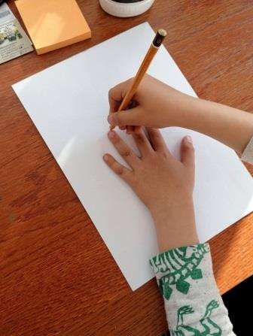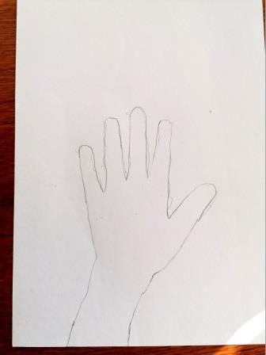
Pro začátek obkresli svoji ruku na papír A4. Tužku musíš držet rovně a nesnaž se špičkou tužky dostat pod prsty – byly by pak tuze tenké!
Po obkreslení ji můžeš ještě dokreslit, ať jsi s ní spokojený.
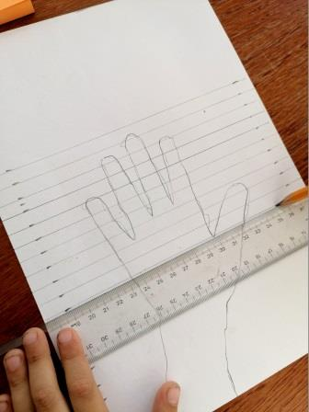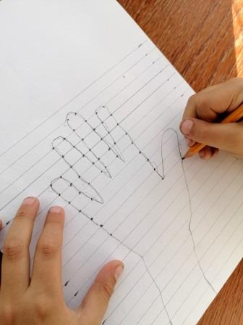
Když je linková kresba hotová, vezmi pravítko, a každý centimetr přes ruku narýsuj jednu linku za druhou, podle obrázku.
Pak zvýrazni body, kde se linka kresby ruky protne s narýsovanou čárou. Pozorně se podívej na obrázek. Body Ti pomůžou dělat obloučky.
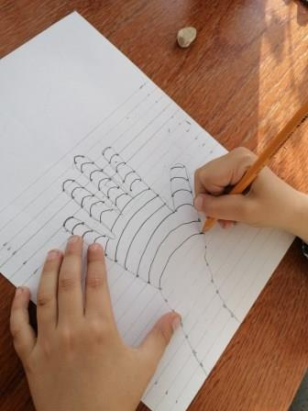
Poté tužkou, jednotlivé body, obloučky spoj. Začne se Ti objevovat ruka 3D.

Je na Tobě jak zajímavě se rozhodneš linky vybarvit. Pastelkami, anilinkami. V tomto případě můžeš použít i rozmývací pastelky. Těmi to udělal i Tobík.
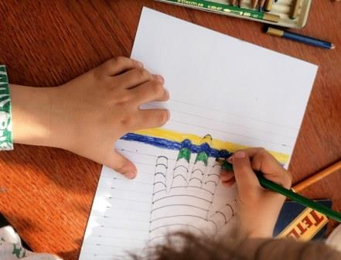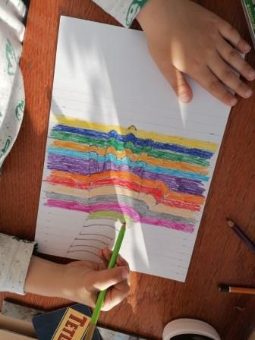
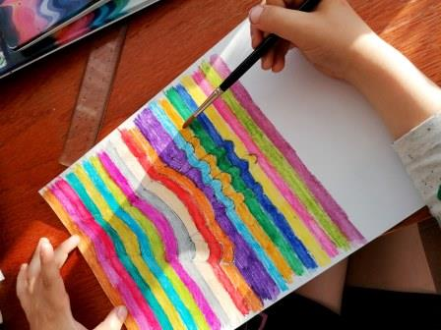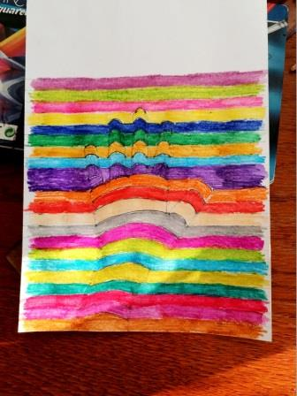

Ruka je už skoro hotová. Pro zvýraznění si vezmi černý fix a pečlivě linky obtáhni. Uvidíš, jak to pomůže.
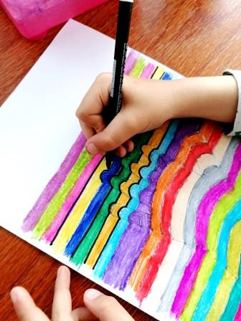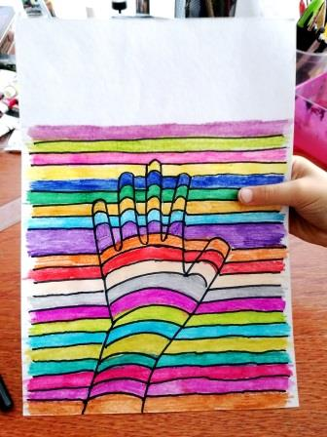
Fixem nemusíš obtahovat celou ruku. Podívej se na obrázky niže. Někdy stačí jen vodorovné linky s obloučky.
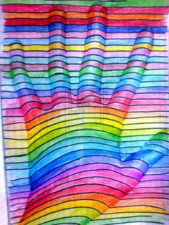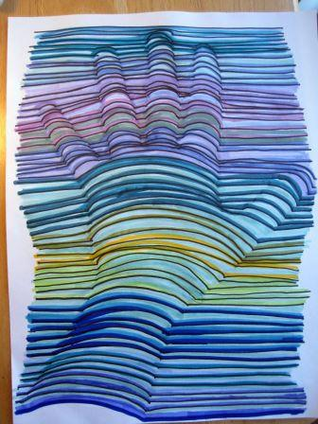
Tobíkovi je sedm let, oba obrázky jsou od starších zkušenějších dětí, které to už s linkou a jejím prohnutím více umí. Ten druhý obrázek je rozmývaný fix.
Otakar Tragan, zuš jm

